CUADROS DE BONOS EN PESOS – 24/01/2020

BONOS EN PESOS CON CER

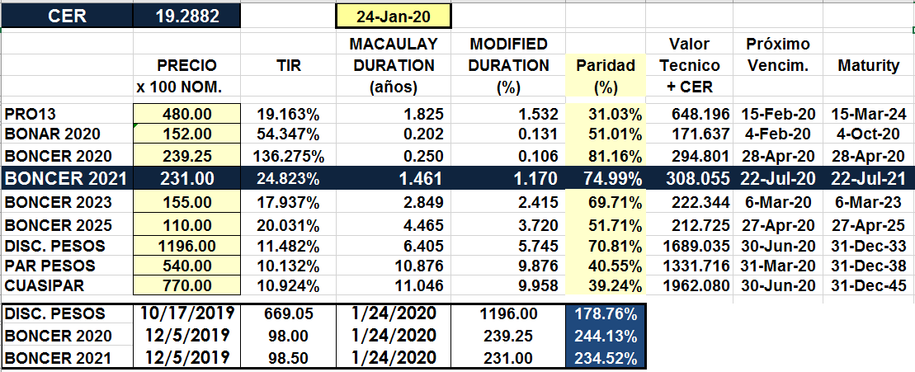

BONOS EN PESOS A TASA FLOTANTE

